Oural-6370

Camion utilitaire lourd
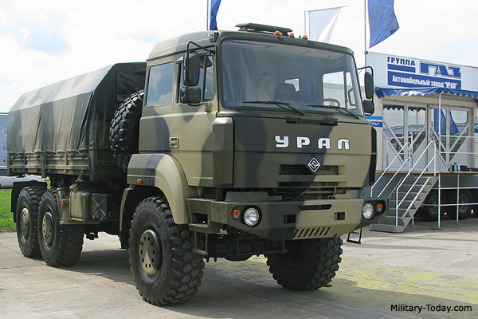
L'Ural-6370 est un camion militaire lourd d'une capacité de charge utile de 20 000 kg

Pays d'origine | Russie
Service entré | ?
Configuration | 6x6
Sièges de cabine | 1 + 1 hommes
Dimensions et poids
Poids (trottoir) | 13 tonnes
Capacité de charge utile | 20 t
Longueur | 7,97 m
Largeur | 2,55 m
Hauteur | 3,99 m
Mobilité
Moteur | YaMZ-652 diesel
Puissance du moteur | 412 ch
Vitesse maximale sur route | 80km/h
Gamme | ~ 1 000 km
Maniabilité
Pente | 60%
Pente latérale | 40%
Marche verticale | 0,5 m
Tranchée | 1,2 m
Passage à gué | ~ 1,2 m

L'Ural-6370 est une version militarisée du camion lourd commercial. Il a été révélé en 2012. Sa version civile est produite depuis 2010. Il visait un éventuel besoin de l'armée russe, ainsi que des clients à l'exportation.
Sur les routes à surface dure, l'Ural-6370 a une capacité de charge utile d'un peu plus de 20 000 kg. Il peut transporter beaucoup plus de charge qu'un ancien camion Ural-4320 , largement utilisé par l'armée russe. Une version de base est un transporteur de troupes / de fret des services généraux. Le véhicule est équipé de ridelles et d'un hayon arrière. La zone de chargement est recouverte d'arcs et d'une couverture en toile. Ce camion militaire peut également tracter des remorques et des pièces d'artillerie sur toutes sortes de routes et sur des terrains accidentés. L'Ural-6370 a également été proposé comme camion à benne basculante et camion tracteur. Selon les exigences du client, ce camion militaire peut également être configuré pour transporter divers autres corps ou équipements spécialisés.
Le véhicule est disponible uniquement avec une cabine couchette. Une cabine similaire est utilisée sur les camions biélorusses MAZ. Il offre des sièges pour le conducteur et un passager. Il y a une couchette pour une personne seule. La cabine est inclinée vers l'avant pour l'accès au moteur et l'entretien.
L'Ural-6370 utilise un certain nombre de composants automobiles occidentaux. Le véhicule est propulsé par un moteur diesel turbocompressé YaMZ-652, développant 412 ch. Il s'agit d'un moteur Renault dCi 11, produit en Russie sous licence. Il répond aux exigences d'émission EURO 4. Le moteur est couplé à une transmission manuelle ZF à 16 rapports. Le véhicule a une configuration 6x6 avec une transmission intégrale permanente. Ce camion utilise des essieux hongrois Raba. Un système central de gonflage des pneus est disponible. Ce camion militaire a de bonnes performances tout-terrain et peut se déplacer sur des terrains difficiles, bien qu'il ne soit pas aussi bon hors route que l'ancien camion Ural-4320. La vitesse maximale d'un véhicule chargé est limitée à 80 km/h.

Variantes

Ural-6370-1151 est un châssis de camion à benne basculante. Selon les exigences du client, il peut également être configuré pour transporter divers équipements spécialisés à la place de la benne basculante.
Ural-63701-1951 est une version châssis-cabine à empattement plus long, destinée à transporter divers équipements spécialisés. Ce véhicule mesure 9,37 m de long.
Camion tracteur Ural-63701.
Ural-63704-0010 est un camion militaire spécialement conçu. Même s'il utilise des composants automobiles similaires à ceux de la famille Ural-6370, il a une apparence différente avec une cabine à capot. Il fait partie de la nouvelle famille russe de véhicules militaires Tornado-U. Il a une capacité de charge utile de 16 000 kg. La version de base est un transporteur de troupes/cargaison. La cabine de ce camion peut être équipée d'un kit de blindage supplémentaire pour la protection contre les tirs d'armes légères et les éclats d'obus d'artillerie. Il offre également un certain degré de protection contre les explosions de mines et les engins explosifs improvisés. L'Ural-63704-0010 a été approuvé pour l'achat par l'armée russe. La production de ce camion aurait commencé en 2016.

